第一章 绪论

1.1开孔补强的重要性
在压力容器设计中，为满足工艺操作，容器制造、安装、检验及维修等要求，开孔是不可防止的。由于容器开孔以后，不仅消弱了容器的整体强度，而且还因开孔引起的应力集中以及接管和容器壁的连接造成开孔边缘的局部的高应力，这种高应力可以到达容器筒体一次总体薄膜应力的3倍，某些场合甚至会到达5~6倍，再加上接管有时还会受到各种外加载荷的作用而产生的应力温差产生的热应力，使得开孔接管处的局部应力进一步的提高。又由于材质和制造缺陷等各综合作用，开孔接管附近就成了压力容器的破坏源—主要疲劳破坏和脆性裂口。因此，压力容器设计中必须充分考虑开孔的补强问题。

1.2 开孔补强的设计方法
- 等面积补强法
采用此方法要求容器开孔后,在容器和接管连接处周围的补强金属必须等于或大于开孔缩消弱的金属量(已通过孔截面的投影面积计算)。它是根据补强后，强度平安系数为4~5的经验制订，希望不降低容器开孔后的平均应力。这种补强方法比拟平安可靠，使用简便，就是在接管同时受到内压、弯矩、推力等作用也能够给出足够的平安裕度。但对不同的接管进行补强时，会得到不同的应力集中系数。等面积补强应以在开孔中心截面上的投影面积进行计算，使补强材料的截面积不小于因开孔而挖掉的金属面积。补强材料一般需与壳体材料相同，补强材料许用应力小于壳体的时，补强面积按壳体材料与补强材料许用应力之比而增加。假设补强材料的许用应力大于壳体的许用应力，所需的面积不得减少。
- 根据弹塑性失效准那么的设计方法
这种补强方法，允许补强后的容器在开孔附近出现塑性变形。在一次加载过程中出现的一定量的塑性变形，在第二次以后的重复加载中，除了蠕变效应外，不会再出现新的塑性变形。只要一次应力加上二次应力小于三倍许用应力即两倍的屈服应力，容器就认为是安定的。这种补强方法是根据美国压力容器研究委员会(PVRC)在圆筒和球壳上装有单根圆筒形径向接管的研究结果得出，其根本的出发点是从应力分类中的安定性概念出发，为维持开孔接管区的安定而僵局部高应力点的虚拟应力限制于_{s}
,且将开孔并补强后壳体的屈服压力维持在为开孔时的98%的屈服压力。
有效补强范围内的壳体和接管满足设计厚度之外的多余金属均可作为补强金属。接管中心线每侧的补强面积，应不小于所需补强面积A的50%，对球壳及凸形封头，其位于接管与壳体连接外外表的补强面积不小于所需补强面积A的40%。补强材料一般需与壳体材料相同，补强材料许用应力小于壳体的时，补强面积按壳体材料与补强材料许用应力之比而增加。假设补强材料的许用应力大于壳体的许用应力，所需的面积不得减少。由于未区分内压或外压对所需补强的界面汲取不同的值,而按开孔补强的原理分析,当在外压壳体上开孔时,其所需的补强面积仅为内压壳体的一半。所以可以这样理解,对外压圆筒,外压球壳等的开孔接管进行补强,使大于偏于平安的。
- 大开孔的补强设计
平盖中心开单个圆形孔(d>0.5Di)的强度计算
用螺栓连接的平盖作为法兰的结构进行计算。对其要求就是平盖的厚度因满足所规定的各项应力校核要求。
- 多个开孔的步强设计
a 当任意两个相邻开孔中心距小于两开孔平均直径的2倍应采用联合补强。总面积不小于各孔补强所需的面积之和，两孔之间不强面积应等于总的50%。
B当两个以上的时, 任意两个相邻开孔中心距至少等于两开孔平均直径的4/3倍。任意两孔之间不强面积应等于总的50%。小于4/3倍时,两孔之间任何金属均不能作为补强金属。
C圆筒上一系列规那么的排孔，其每个开孔又无法进行单独补强时，应按排孔的补强要求进行设计。在圆筒排孔时，应用排孔消弱系数代替焊缝系数，对圆筒进行校核。

1.3设计思路
在本设计中，采用VC++进行程序编制，以《GB150-89 钢制压力容器》为设计计算根本准那么，确定开孔及开孔补强计算各类标准规定的结构参数、材料参数，各种零件类型按逻辑分类，输入输出数据的组织和存储及计算结果格式化输出。
作为一个完整的设计软件，需满足以下根本要求：
1 包含有关补强时条件的判定。
2 包含标准中给出的各种材料的强度参数数据库[1]。
用户输入设计原始数据后，程序完全实现自动计算，计算中所有中间几何数据、材料特性等根据输入的原始参数从数据库中自动自动检索。
对设计工程的原始设计数据、计算结果，系统能以用户的命名的文件存储与查询。能够按工程出设计说明书。
数据库应可随标准修改而修改，应具有数据库修改功能模块，以便用户可自行修改。
具有输入数据的合法性和合理性检查功能，拒绝非法数据的输入，并提出警告。对输入不合理数据而导致的计算失败给出错误原因。

第二章 设计程序概述

2.1 程序设计步骤
VC++进行Windows应用程序设计时，通过消息映射，消息就和它处理的函数对应起来。对《GB150-89 钢制压力容器》中的开孔及开孔补强的设计计算进行程序编制。由用户提供的参数〔或系统自定参数〕进行相应的计算，再在计算结束后，进行相关的校核。如果校核失败，就在改变一些参数再进行计算、校核，直至所得计算结果满足用户的要求。

数据库的建立
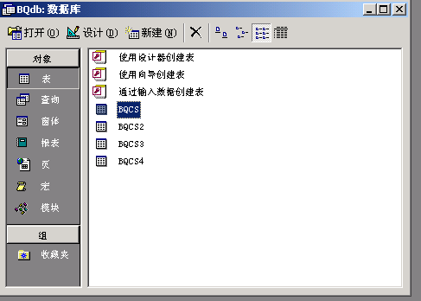
如下图，用鼠标左键双击BQCS就会弹出一个表格，然后就可在表格里面输入你要给定的参数地址，参数名称，参数单位以及代参数的说明注释。
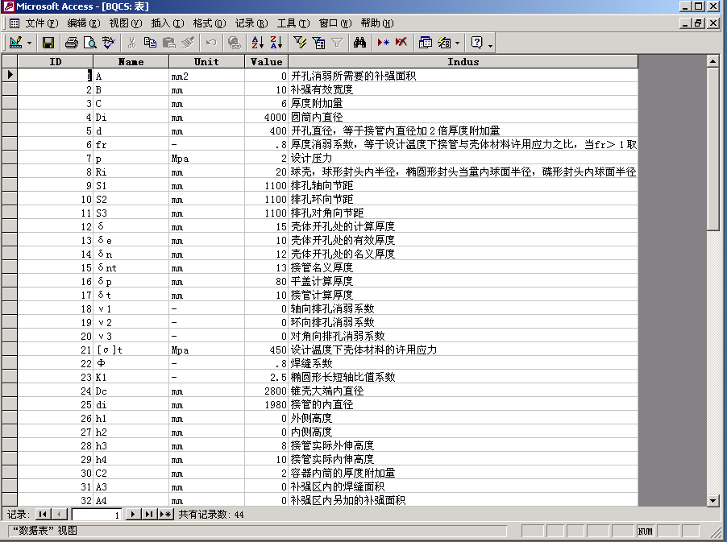

对话框主要设计步骤
C++语言是在C语言的根底上为支持面向对象程序设计而研制的一种编程语言。一般来说，一个C++程序的根本包括了声明区，主程序取和函数定义区3大局部。在Windows应用程序中，对话框〔Dialog〕是最重要的用户界面元素之一，是应用程序和用户交流的重要手段。它把反应信息传递给用户，也可以要求用户输入数据或进行选择。要创立一个完整的对话框需要两个步骤：一是用资源编辑器创立对话框资源，二是用ClassWizard来创立对话框类。
创立对话框的主要步骤如下：
步骤1：先创立一个应用程序框架。
在选择“文件〞，新建的对话框菜单里选择“工程〞标签，这时显示出一系列的应用程序工程类型；将工程工作文件夹定位在自己所需的路径，并在“工程〞对话框中输入工程名称。确定之后，从应用程序类型中选择“单个文档〞。其他默认。单击“确定〞系统开始自动创立生成根本的应用程序框架。
步骤2：在已经翻开的工程文件中，利用资源编辑器设计一个含有各种控制件的对话框资源。
在系统自动生成的对话框资源中选择Dialog项，单击选择插入新的Dialog，系统就会自动为当前程序添加一个对话框资源，并出现对话框资源编辑器，在这里可以通过控件工具栏和布局工具栏向对话框添加和布局控件，并可设置对话框属性。
步骤3：利用ClassWizard来创立对话框类，它是由CDialog类派生得来的，并添加成员变量。
在对话框资源模版的空白区域内双击鼠标，弹出询问是否为对话框资源创立一个新类。单击OK按钮，将弹出一个新的Class，其中用户可以自己输入类名，它是由基类CDialog类派生得来的，并添加成员变量。
步骤4：将对话框资源中的控件与对话框类中的消息处理函数连接起来。
步骤5：利用ClassWizard添加与对话框控件有关的成员变量，数据交换函数及数据确认函数。
步骤6：对一些特殊的控件初始化函数及西控制函数进行编辑。
步骤7：把对话框与具体的菜单命令相联系。
在本设计中，采用VC++进行程序编制，以《GB150-89
钢制压力容器》为设计计算根本准那么，确定受内压的单层圆筒和球壳的计算。和其他工程色痕迹一样，内压容器设计应根据工艺过
程要求和条件，进行包括结构设计和强度计算两个方面。强度计算的内容包括选择容器的材料，确定主要结构尺寸，满足强度，刚度和稳定性等要求，以保证容器平安可靠地运行。

2.2程序结构及数据流程图
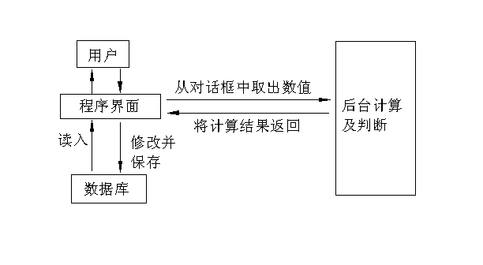
总的程序流程图

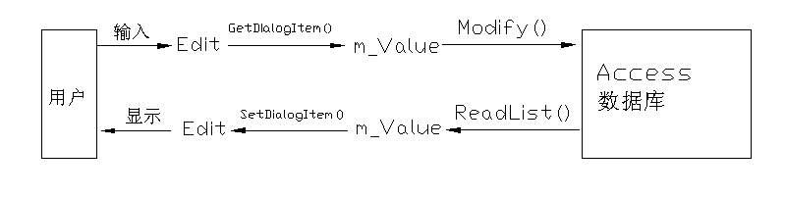
用户与数据库之间的流程图-1
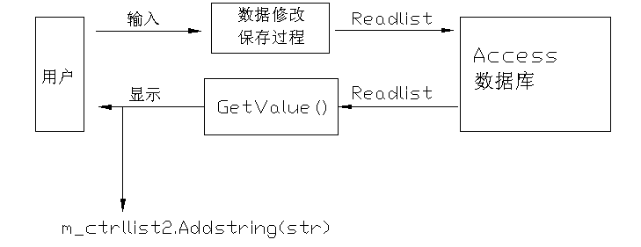
用户与数据库之间的流程图-2

第三章 主程序的编制

3.1 ADO数据库的建立和访问
要用#import语句来引用支持ADO的组件类型库(*.tlb)，其中类型库可以作为可执行程序(DLL、EXE等)的一局部被定位在其自身程序中的附属资源里，如：被定位在msado15.dll的附属资源中，只需要直接用#import引用它既可。可以直接在Stdafx.h文件中参加下面语句来实现：

#import "c:\program files\common files\system\ado\msado15.dll" \
no_namespace \
rename ("EOF", "adoEOF")

_ConnectionPtr智能指针:
通常用于翻开、关闭一个库连接或用它的Execute方法来执行一个不返回结果的命令语句(用法和_CommandPtr中的Execute方法类似)。
——翻开一个库连接。先创立一个实例指针，再用Open翻开一个库连接，它将返回一个IUnknown的自动化接口指针。代码如下所示： _ConnectionPtr m_pConnection;
// 初始化COM,创立ADO连接等操作
AfxOleInit();
m_pConnection.CreateInstance(__uuidof(Connection));

// 在ADO操作中建议语句中要常用try...catch()来捕获错误信息，
// 因为它有时会经常出现一些意想不到的错误。

_CommandPtr智能指针:
可以使用_ConnectionPtr或_RecordsetPtr来执行任务，定义输出参数，执行存储过程或SQL语句。
——执行SQL语句。先创立一个_CommandPtr实例指针，再将库连接和SQL语句做为参数，执行Execute()方法既可。代码如下所示： _CommandPtr m_pCommand;
m_pCommand.CreateInstance(__uuidof(Command));
m_pCommand->ActiveConnection = m_pConnection; // 将库连接赋于它
m_pCommand->CommandText = "SELECT * FROM DemoTable"; // SQL语句
m_pRecordset = m_pCommand->Execute(NULL, NULL,adCmdText); // 执行SQL语句，返回记录集
——执行存储过程。执行存储过程的操作和上面执行SQL语句类似，不同点仅是CommandText参数中不再是SQL语句，而是存储过程的名字，如Demo。另一个不同点就是在Execute()中参数由adCmdText(执行SQL语句)，改为adCmdStoredProc来执行存储过程。如果存储过程中存在输入、输出参数的话，需要使用到另一个智能指针_ParameterPtr来逐次设置要输入、输出的参数信息，并将其赋于_CommandPtr中Parameters参数来传递信息，有兴趣的读者可以自行查找相关书籍或MSDN。执行存储过程的代码如下所示： _CommandPtr m_pCommand;
m_pCommand.CreateInstance(__uuidof(Command));
m_pCommand->ActiveConnection = m_pConnection; // 将库连接赋于它
m_pCommand->CommandText = "Demo";
m_pCommand->Execute(NULL,NULL, adCmdStoredProc)

3.2 软件中所用到主要函数的编制
我们主要用到了以下几个函数：

ReadList(); ——读取数据库中的参数
Modify(); ——对所选参数值进行修改
OnInitDialog() ——初始化对话框
OnClickList1() ——将参数列表中的参数取出
OnButtonModify()——判断哪些参数要进行应力表的查询
GetValue()； ——对参数进行计算

ReadList —— 读取数据库中的参数

void CZMFlange::ReadList()
{
_variant_t var;
// CString strID,strName,strAge,strTel;
CString strID,strName,strUnit,strValue,strIndus;
// 清空列表框
m_ctrlList.DeleteAllItems();

m_ctrlIndus.SetWindowText("这里是所要修改参数的说明");
strID=strName=strUnit=strValue=strIndus="";

CString str,str2,str3,str4,str5;

// 在ADO操作中建议语句中要常用try...catch()来捕获错误信息，
// 因为它有时会经常出现一些想不到的错误。
try
{
if(!m_pRecordset->BOF)
m_pRecordset->MoveFirst();
else
{
AfxMessageBox("表内数据为空");
return;
}

int i;
i=0;
// 读入库中各字段并参加列表框中
while(!m_pRecordset->adoEOF)
{
var = m_pRecordset->GetCollect("ID");
if(var.vt != VT_NULL)
strID = (LPCSTR)_bstr_t(var);
var = m_pRecordset->GetCollect("Name");
if(var.vt != VT_NULL)
strName = (LPCSTR)_bstr_t(var);
var = m_pRecordset->GetCollect("Unit");
if(var.vt != VT_NULL)
strUnit = (LPCSTR)_bstr_t(var);
var = m_pRecordset->GetCollect("Value");
if(var.vt != VT_NULL)
strValue = (LPCSTR)_bstr_t(var);
var = m_pRecordset->GetCollect("Indus");
if(var.vt != VT_NULL)
strIndus = (LPCSTR)_bstr_t(var);

int nItem;
nItem=m_ctrlList.InsertItem(0xffff,(_bstr_t)strID);
m_ctrlList.SetItem(nItem,1,1,(_bstr_t)strName,NULL,0,0,0);
m_ctrlList.SetItem(nItem,2,1,(_bstr_t)strUnit,NULL,0,0,0);
m_ctrlList.SetItem(nItem,3,1,(_bstr_t)strValue,NULL,0,0,0);
m_ctrlList.SetItem(nItem,4,1,(_bstr_t)strIndus,NULL,0,0,0);

str = strValue;
i++;
x[i]=atof((LPCSTR)str);

str2.Format("%10.4f",x[i]);

m_pRecordset->MoveNext();

}

}
catch(_com_error *e)
{
AfxMessageBox(e->ErrorMessage());
}
}

Modify —— 对选参数的修改
void CZMFlange::Modify()
{
UpdateData();
CString strValue,strName;

m_ctrlName.GetWindowText(strName);
m_ctrlValue.GetWindowText(strValue);

if(strValue==""|strName=="")
{
AfxMessageBox("请先确定参数，再输入参数值!");
return;
}

m_ctrlValue.GetWindowText(strValue);
str[2] = strValue;

try
{

m_pRecordset->MoveFirst();
int n =ID -1;
m_pRecordset->Move(n);
double x=atof((LPCSTR)m_Value);
m_pRecordset->PutCollect("Value", _variant_t(x));
m_pRecordset->Update();
}
catch(_com_error *e)
{
AfxMessageBox(e->ErrorMessage());
}

ReadList();

cursel++;
m_ctrlList2.AddString("已修改 "+str[0] +"="+ str[1] +" -->" +str[2]);
m_ctrlList2.SetCurSel(cursel);
}
以上内容仅为本文档的试下载部分，为可阅读页数的一半内容。如要下载或阅读全文，请访问：https://d.book118.com/958014104143006032

